【会場案内】
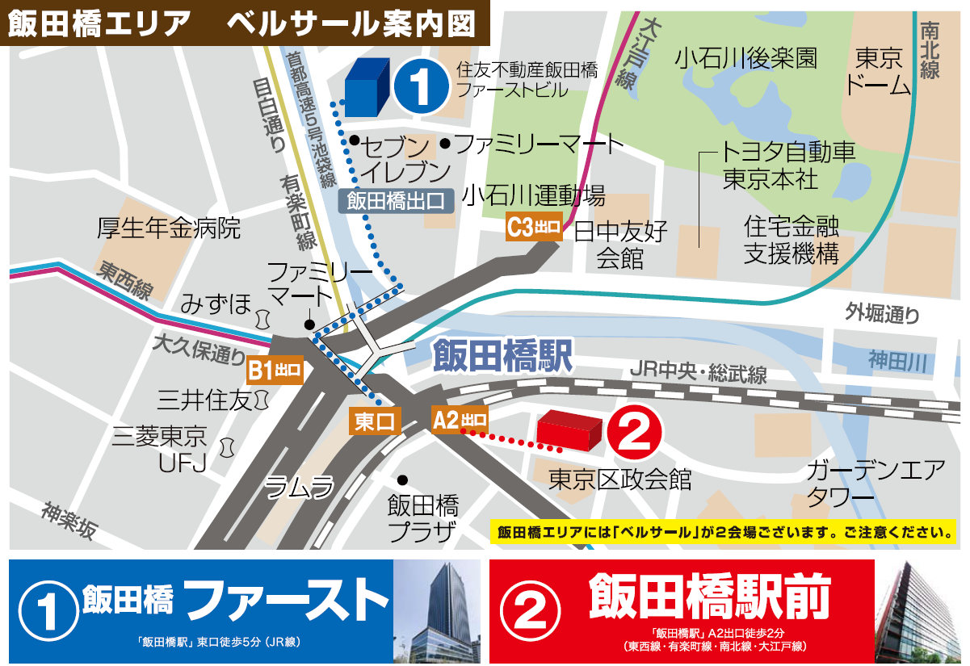

飯田橋には「ベルサール」が2つあります。実践発表会の会場は、①ベルサール飯田橋ファーストです。会場につきましたらエスカレーターをご使用いただき、地下１階Roomまでお越しください。尚、車いすでのお越しの方は、専用のエレベーターがありますので、１階のベルサール飯田橋ファーストの受付に、お声かけください。※同階に他テナント（NECネッツエスアイ）の受付もございます。お声掛けの際は、お間違えの無いようお気を付け下さい。
【住 所】東京都文京区後楽2-6-1住友不動産飯田橋ファーストタワーB1ベルサール飯田橋ファースト
【最寄駅】飯田橋駅：大江戸線C3出口徒歩4分、JR線東口徒歩5分、有楽町線・南北線B1出口徒歩5分
東西線A3出口徒歩6分

------------------切り取らずにこのまま送付ください----------------------
ＦＡＸ ０３－３２６８－０６３５ 東社協 福祉部経営支援担当 行
東京都地域公益活動推進協議会 地域公益活動実践発表会
参加申込書
※参加希望日に☑をつけてご出席を希望している、日にちの下の欄にお名前をお書き下さい。
ご所属（社会福祉法人の方は法人名・事業所名をご記入ください）
- 分野：高齢 平成30年9月11日（火）
役職 |  | 氏名
役職 |  | 氏名
- 分野：児童 平成30年9月14日（金）
役職 |  | 氏名
役職 |  | 氏名
- 分野：障害・医療等 平成30年9月25日（火）
役職 |  | 氏名
役職 |  | 氏名
℡
備考 ※車いすでの参加等、ご配慮が必要な事項がございましたらご記入ください。

